diario oficial executivo

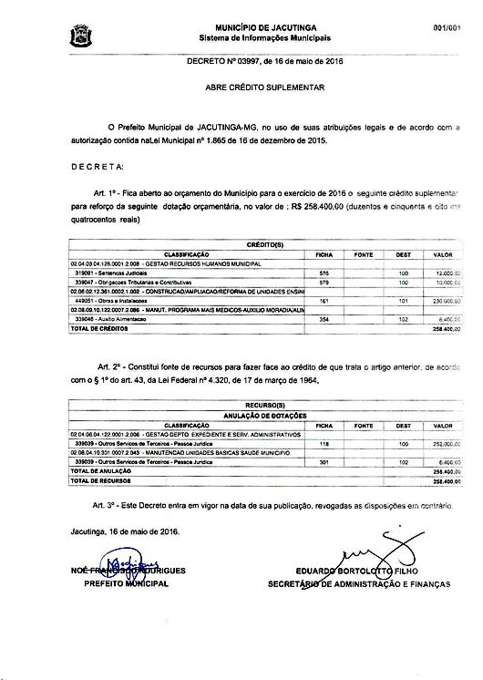

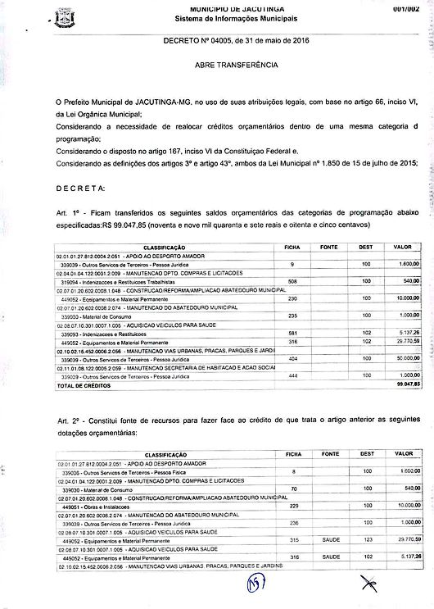

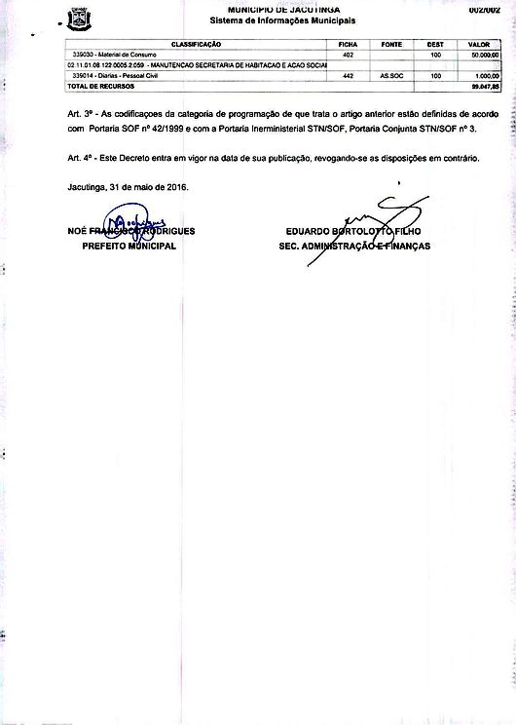

**Departamento de Licitações, Contratos e Convênios**

**PUBLICAÇÃO DE AVISO DE LICITAÇÃO**

PREFEITURA MUNICIPAL DE JACUTINGA – MG. Aviso de Reabertura Licitação. Encontra-se aberta junto a esta Prefeitura Municipal o Processo nº. 295/2016, modalidade Pregão Presencial nº 040/2016, do tipo menor preço por item, para registro de preços de Óleo Diesel S10 para as Secretarias Municipais Solicitantes. O credenciamento e abertura dos envelopes dar-se-á no dia 29.06.2016, às 09 horas h. O instrumento convocatório em inteiro teor estará à disposição dos interessados de 2ª a 6ª feira, das 10h às 16h, na Praça dos Andradas, s/n, Jacutinga - MG, CEP 37590-000. O EDITAL PODERÁ SER OBTIDO PELO SITE: www.jacutinga.mg.gov.br – Eduardo Grassi Moredo – Diretor do Setor de Compras e Licitações.

**EXTRATO DE PUBLICAÇÃO**

PREFEITURA MUNICIPAL DE JACUTINGA/MG – Processo nº 498/2016 – Dispensa nº22/2016. Objeto: Aquisição de medicamento com mandado de segurança 0349.16.000513-9 para o paciente Marluce dos Reis. Contrato n°252/2016. Contratado: LUXFARMA COMÉRCIO DE PRODUTOS FARMACÊUTICOS LTDA. Valor R$ 102,12 (cento e dois reais e doze centavos). Contratado: ARC PERRONE EPP. Valor de R$16.488,00 (Dezesseis mil reais e quatrocentos e oitenta e oito reais). Prazo 180 dias – Ass.: 10/06/2016.  Ficha Orçamentária nº 294 – 020804 103010007 2.042 339032. NOÉ FRANCISCO RODRIGUES – PREFEITO MUNICIPAL.

**EXTRATO DE PUBLICAÇÃO**

PREFEITURA MUNICIPAL DE JACUTINGA/MG – Processo nº 394/2016 – Dispensa nº11/2016. Objeto: Aquisição de medicamento com mandado de segurança 24747-12.2014 para o paciente Luiz Américo Cunha. Contrato n°335/2016. Contratado: LUXFARMA COMÉRCIO DE PRODUTOS FARMACÊUTICOS LTDA. Valor R$ 2280,48 (dois mil duzentos e oitenta reais e quarenta e oito centavos). Prazo 180 dias – Ass: 10/06  
/2016– Ficha Orçamentária nº 294 – 020804 103010007 2.042 339032. NOÉ FRANCISCO RODRIGUES – PREFEITO MUNICIPAL.

**PREFEITURA MUNICIPAL DE JACUTINGA – MG.** Processo de Dispensa de Licitação n.º 508/2016. DESPACHO: “Fica ratificado o procedimento de contratação, com dispensa de licitação, autuado sob nº 023/2016, com fundamento no inciso IV, do art. 24, da Lei Federal nº 8.666/93.” Objeto: Aquisição do medicamento “Rituximabe 500mg 1 fax50ml”, para o paciente Luiz Vicente Alves, conforme ordem judicial. Noé Francisco Rodrigues – Prefeito Municipal.

**PUBLICAÇÃO DE AVISO DE LICITAÇÃO**

PREFEITURA MUNICIPAL DE JACUTINGA – MG. Aviso de abertura Licitação. Encontra-se aberta junto a esta Prefeitura Municipal o Processo nº. 511/2016, modalidade Pregão Presencial nº 063/2016, do tipo menor preço por item, para registro de preços de Óleo Diesel S10 para as Secretarias Municipais Solicitantes. O credenciamento e abertura dos envelopes dar-se-á no dia 29.06.2016, às 09 horas h. O instrumento convocatório em inteiro teor estará à disposição dos interessados de 2ª a 6ª feira, das 10h às 16h, na Praça dos Andradas, s/n, Jacutinga - MG, CEP 37590-000. O EDITAL PODERÁ SER OBTIDO PELO SITE: www.jacutinga.mg.gov.br – Eduardo Grassi Moredo – Diretor do Setor de Compras e Licitações.

diario oficial terceiros

diario oficial legislativo